龙门县粮油有限责任公司拟出租物业

1、龙门县龙城街道东门路15号

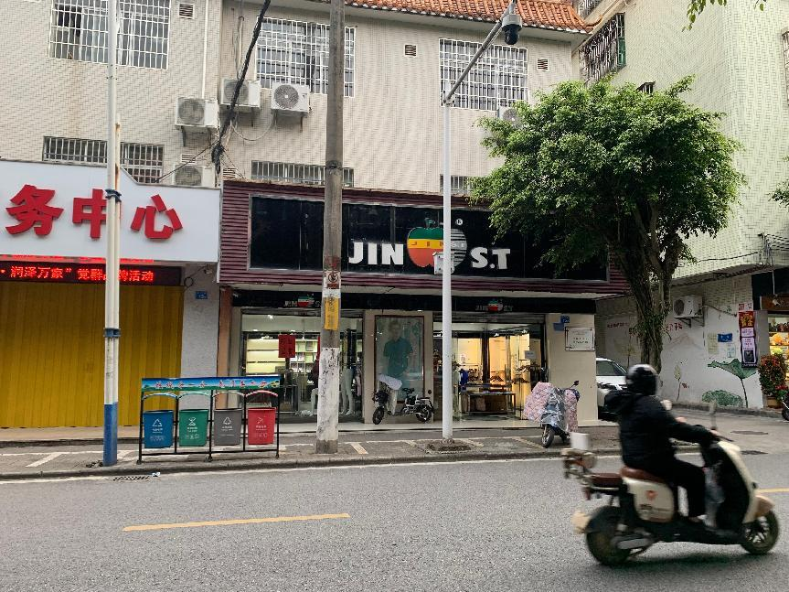

2、龙门县平陵街道建设路8-2号

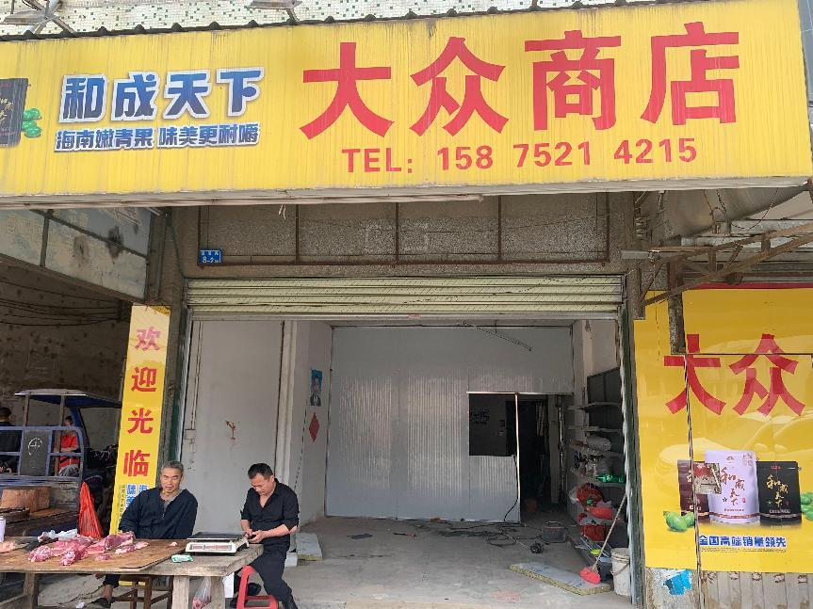

3、龙门县龙江镇路溪粮所二仓第五卡

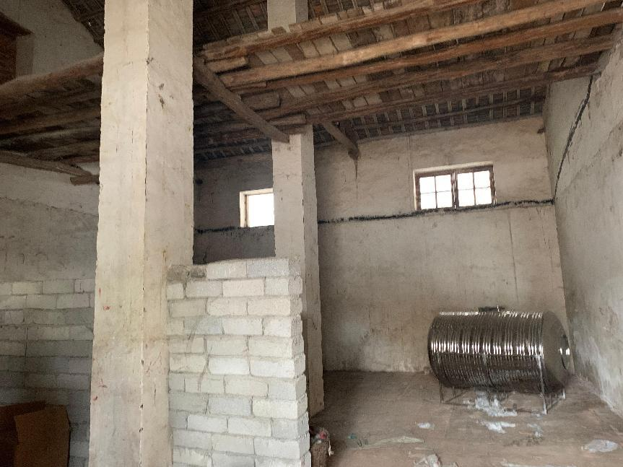

4、龙门县龙华镇沙迳瑞香路127号第三卡及二、三层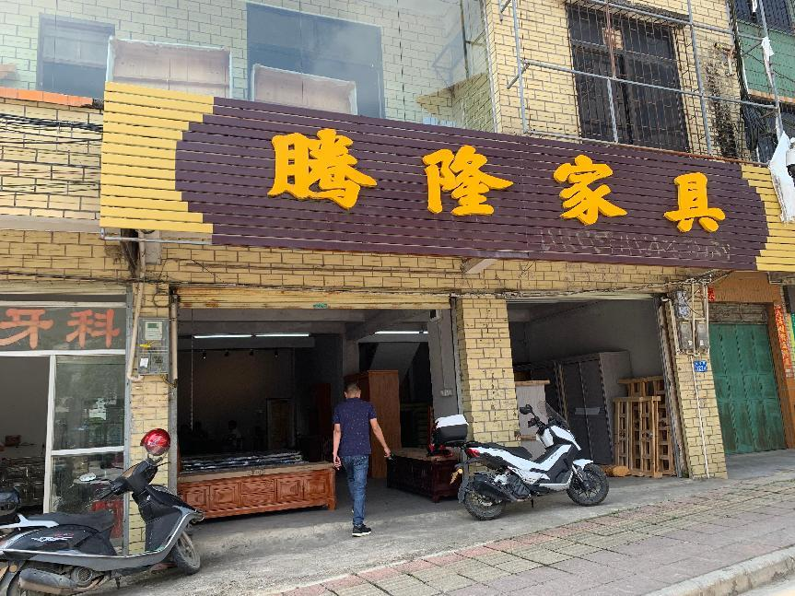

5、龙门县地派镇天堂山粮所原厨房

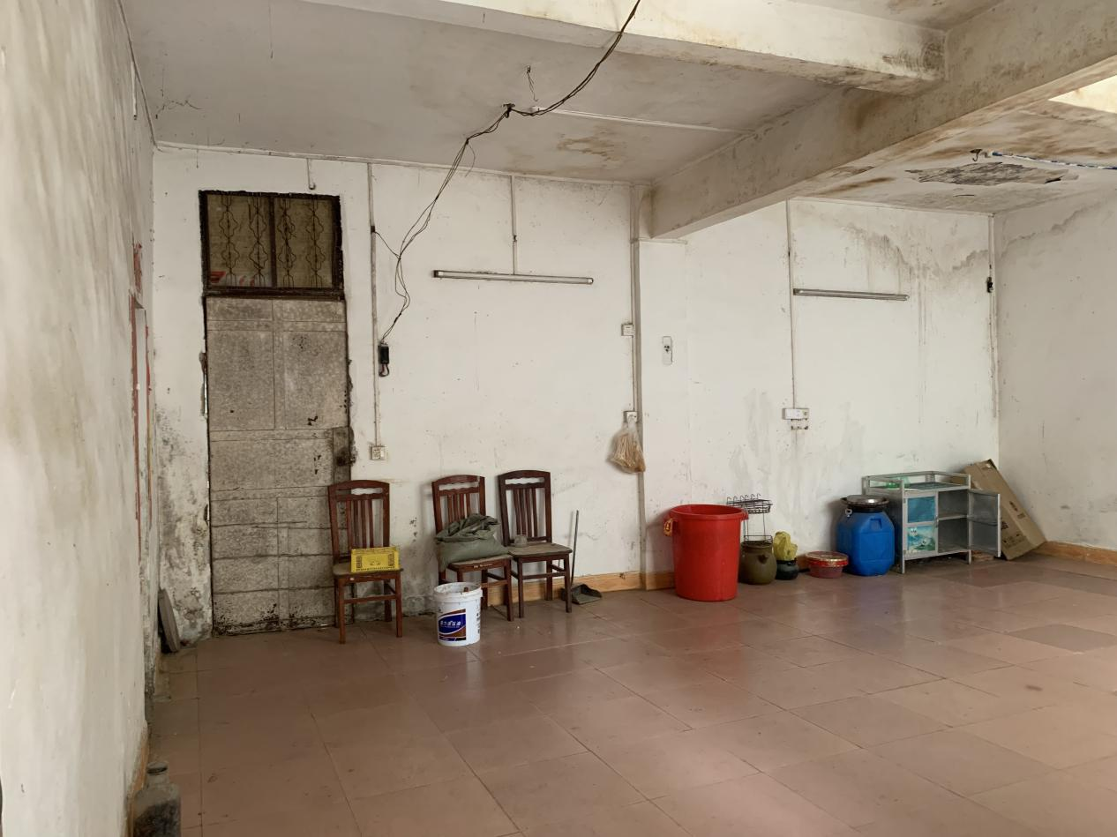

6、龙门县地派镇天堂山天堂中路9号旁土地

